Tazabek. Деловые новости Кыргызстана, обзоры рынков, исследования, комментарии, инвестиции, фондовый рынок.

5 ноября 2024 https://www.tazabek.kg/news:2189690?ysclid=m3nhfo39d451294774

Турция и Кыргызстан договорились о сотрудничестве в области водных ресурсов

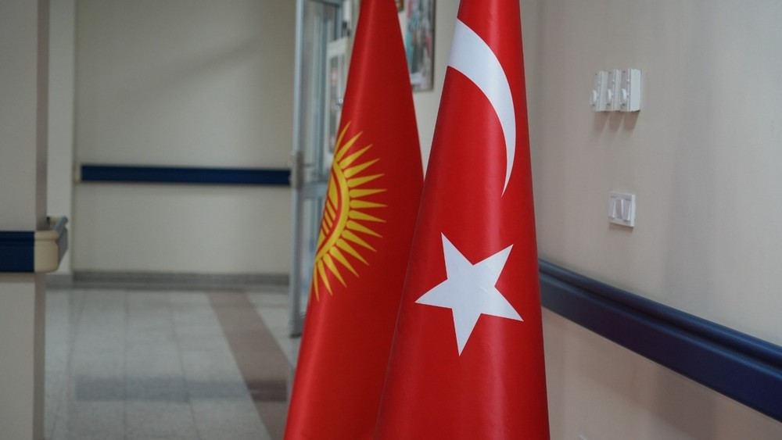

В рамках государственного визита президента Турции Реджепа Тайипа Эрдогана в Кыргызстан 5 ноября подписан ряд двусторонних документов, направленных на наращивание кыргызско-турецкого совместного взаимодействия.
Среди подписанных документов Меморандум о взаимопонимании между Кабинетом министров и правительством Турецкой Республики о сотрудничестве в области водных ресурсов.
Ранее, распоряжением от 31 октября Кабинет министров одобрил проект Меморандума о взаимопонимании между Кабинетом министров Кыргызской Республики и правительством Турецкой Республики о сотрудничестве в области водных ресурсов.
Согласно документа, стороны будут сотрудничать в следующих областях:
а) обмен знаниями и опытом в области управления водными ресурсами,
проведения совместных исследований для разработки механизмов устранения
проблем, которые могут возникнуть в засушливые периоды;
б) обмен информацией и опытом, а также проведение совместных исследований
по модернизации ирригационных систем;
в) разработка методов землепользования для улучшения хранения воды в почве;
г) обмен информацией и опытом по определению видов растений, устойчивых к
засухе, и с наименьшим потреблением воды, а также по водосберегающим
технологиям;
д) совместные исследования для предотвращения потерь воды в системе
водоснабжения и обеспечения питьевой водой;
е) исследования в области развития технологий очистки сточных вод;
ж) организация программ обучения по проектированию и эффективной
эксплуатации плотин, обмен опытом между Сторонами и организация выездных
поездок и тренингов по подготовке планов управления бассейнами рек и
планированию управления наводнениями и засухами в бассейнах рек по
согласованию, мониторингу и управлению качеством воды, влиянию изменения
климата на водные ресурсы, водной эффективности и водосбережению, очистке и
повторному использованию сточных и дренажных вод;
з) сотрудничество по водным вопросам на международных форумах, где это
необходимо;
и) обмен знаниями и опытом в области планирования, развития, мониторинга
водных ресурсов и сети гидрологического мониторинга.
http://www.tazabek.kg/news:2189690

